


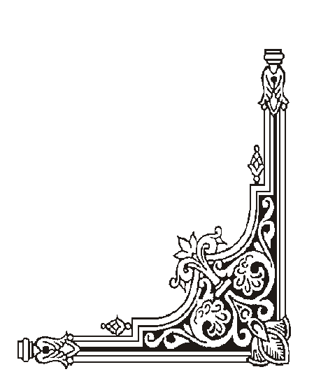

ỦY BAN NHÂN DÂN QUẬN HOÀNG MAI
TRƯỜNG TIỂU HỌC ĐẠI KIM
-------------------

MỘT SỐ BIỆN PHÁP
GIÚP HỌC SINH LỚP 3
TRƯỜNG TIỂU HỌC ĐẠI KIM
HỌC TỪ VỰNG HIỆU QUẢ

Lĩnh vực : Ngoại ngữ
Cấp học : Tiểu học
Tác giả : Nguyễn Thị Khánh Duyên
Đơn vị công tác : Trường Tiểu học Đại Kim
Chức vụ : Giáo viên

NĂM 2023

MỤC LỤC
 | Trang
I. ĐẶT VẤN ĐỀ | 2
1. Lý do chọn đề tài | 2
2. Đối tượng nghiên cứu | 3
3. Nhiệm vụ nghiên cứu | 3
4. Phạm vi, phương pháp nghiên cứu | 3
5. Mục đích nghiên cứu | 3
6. Thực trạng | 4
II. GIẢI QUYẾT VẤN ĐỀ | 5
1. Mục tiêu | 5
2. Nội dung | 5
3. Một số biện pháp | 6
- Trò chơi Matching | 6
- Trò chơi Rub out and Remember | 7
- Trò chơi Jumbled words | 7
- Trò chơi Monster | 8
- Trò chơi Hidden picture | 9
- Trò chơi Who wants to be a millionaire? | 10
- Các bài hát | 11
4. Điều kiện thực hiện | 15
III. KẾT LUẬN, KHUYẾN NGHỊ, ĐỀ XUẤT | 16
Tài liệu tham khảo | 19

I. ĐẶT VẤN ĐỀ
- Lí do chọn đề tài
Tính đến năm 2022, Tiếng Anh là ngôn ngữ chính thức của 67 quốc gia và vùng lãnh thổ. Tiếng Anh là ngôn ngữ của kinh doanh quốc tế, của ngành công nghiệp truyền thông, của Internet… Các sự kiện quốc tế, các tổ chức toàn cầu… cũng mặc định coi tiếng Anh là ngôn ngữ giao tiếp.
Đối với Việt Nam, một nước đang đứng trước cánh cửa hội nhập và toàn cầu hóa, từ các cấp, các ngành đến giáo viên, phụ huynh, học sinh đều nhận thức được tầm quan trọng của việc dạy và học Tiếng Anh. Trước xu thế hội nhập quốc tế, ngoại ngữ trở thành công cụ đắc lực trong mọi lĩnh vực. Ngoại ngữ nói chung, Tiếng Anh nói riêng được hết sức coi trọng và đưa vào chương trình giáo dục như một môn học chính khóa ngay từ bậc Tiểu học. Việc dạy và học Tiếng Anh góp phần phát triển tư duy, trước hết là tư duy ngôn ngữ; cùng các môn học và các hoạt động khác trong trường học, môn Tiếng Anh cũng giúp hình thành và phát triển nhân cách của học sinh, thực hiện mục tiêu giáo dục toàn diện ở trường học. Xác định rõ vị trí của môn học đối với sự phát triển chung của toàn xã hội, Bộ Giáo dục và Đào tạo đã đưa ra mục tiêu cho bộ môn là: Chương trình môn Tiếng Anh cấp tiểu học bước đầu hình thành cho học sinh những kĩ năng giao tiếp cơ bản: nghe, nói, đọc, viết; về từ vựng, học sinh có thể sử dụng 450 đến 500 từ. Cụ thể là sau khi học xong bậc tiểu học, học sinh cần đạt được trình độ Tiếng Anh bậc 1 tương đương với bậc A1 trong khung năng lực ngôn ngữ chung Châu Âu (CEFR).
Chúng ta đều biết, trong bất kì một ngôn ngữ nào, vai trò của từ vựng cũng hết sức quan trọng. Ngôn ngữ là một tập hợp của các từ vựng, nhưng điều đó không đồng nghĩa với việc học sinh chỉ hiểu các đơn vị từ vựng riêng lẻ, độc lập với nhau mà các em chỉ có thể nắm vững được ngôn ngữ thông qua mối quan hệ giữa các đơn vị từ vựng. Để có thể giao tiếp được, học sinh cần phải có vốn từ vựng nhất định về các chủ đề liên quan đến cuộc sống hàng ngày, phù hợp với tâm lý lứa tuổi. Vì vậy có thể nói việc học từ vựng và rèn luyện kĩ năng sử dụng từ vựng là yếu tố hàng đầu trong việc tiếp thu một ngôn ngữ nói chung cũng như Tiếng Anh nói riêng.
Từ những lí do trên, với mong muốn học sinh có vốn từ vựng Tiếng Anh phong phú, đa dạng để vận dụng vào giao tiếp tốt hơn; hứng thú, yêu thích bộ môn Tiếng Anh hơn, tôi luôn cố gắng tìm tòi, học hỏi từ các bạn đồng nghiệp, thông qua các buổi tập huấn của Sở Giáo dục và Đào tạo Thành phố Hà Nội, Phòng Giáo dục và Đào tạo quận Hoàng Mai sinh hoạt chuyên môn, tham dự chuyên đề, qua các tiết dạy của bản thân, tôi mạnh dạn thực hiện đề tài: “Một số biện pháp giúp học sinh lớp 3 trường Tiểu học Đại Kim học từ vựng hiệu quả”.

2. Đối tượng nghiên cứu
-Nội dung, chương trình môn Tiếng Anh lớp 3, cụ thể là bộ sách Wonderful World 3 của Nhà xuất bản Đại học Sư phạm kết hợp với National Geographic Learning của Hoa Kì.

3. Nhiệm vụ nghiên cứu
- Nghiên cứu mục tiêu, nguyên tắc của việc lựa chọn bài hát và trò chơi khi dạy từ vựng.
- Xác định thực trạng học tiếng Anh của học sinh lớp 3 trường Tiểu học Đại Kim.
- Những biện pháp nâng cao hiệu quả việc học từ vựng Tiếng Anh của học sinh lớp 3 trường Tiểu học Đại Kim.

4. Phạm vi, phương pháp nghiên cứu
4.1. Phương pháp nghiên cứu lí luận
- Đọc các sách, tài liệu về giáo học pháp dạy ngoại ngữ, cụ thể là các thủ thuật (techniques) dạy từ vựng
- Nghiên cứu các văn bản hướng dẫn về việc thực hiện đề án dạy và học ngoại ngữ, các văn bản chỉ đạo của Sở giáo dục và đào tạo Hà Nội, Phòng giáo dục và đào tạo Quận, tài liệu tập huấn sử dụng, giảng dạy theo sách giáo khoa Tiếng Anh Wonderful World 3.
4.2. Phương pháp khảo sát thực trạng
- Thực tế tổ chức chuyên đề, tham dự chuyên đề, thảo luận cùng đồng nghiệp khi sinh hoạt chuyên môn.
- Dạy học thực tiễn trên lớp để rút ra kinh nghiệm.
- Phỏng vấn học sinh lớp 3
- Kiểm tra việc học tập của học sinh
- Sử dụng bảng biểu đối chiếu

5. Mục đích nghiên cứu
Những mục đích cụ thể như sau:
- Giúp học sinh thấy được vai trò của tiếng Anh trong đời sống, qua đó giúp học sinh yêu thích môn học hơn.
- Giúp các em học sinh tự tin, hứng thú tham gia vào các hoạt động học một cách có hiệu quả.
- Giúp học sinh rèn thói quen chủ động trong các hoạt động học và có phản ứng nhanh trong giao tiếp bằng tiếng Anh.
- Xem xét việc ứng dụng một số phương pháp, thủ thuật dạy từ vựng có phù hợp và có thể áp dụng rộng rãi với nhiều khối lớp khác và các khóa học tiếp sau không?
6. Thực trạng:
- Thuận lợi:
- Về phía giáo viên:
+ Đã quen và chủ động với các thủ thuật dạy từ vựng.
+ Phối hợp khá linh hoạt các thủ thuật dạy từ vựng đặc trưng.
+ Sử dụng, vận hành tốt các trang thiết bị dạy học hiện đại, các đồ dùng dạy học phù hợp với từng nhóm chủ đề từ vựng.
+ Có một chút năng khiếu về ca hát, có thể cùng hát với học sinh.
- Về phía học sinh:
+ Phần lớn học sinh rất yêu thích bộ môn Tiếng Anh.
+ Học sinh đang ở trong độ tuổi có thể tiếp thu ngôn ngữ một cách tự nhiên và dễ dàng hơn so với người lớn.
+ Nhiều học sinh yêu thích các bài hát Tiếng Anh.
- Về phía nhà trường:
+ Nhà trường quan tâm, tạo điều kiện về cơ sở vật chất, trang thiết bị dạy học, hỗ trợ kinh phí để làm đồ dùng dạy học.
+ Nhiều năm liền nhà trường tổ chức liên kết dạy Tiếng Anh có yếu tố nước ngoài để học sinh có thêm thời gian, cơ hội học tập và giao tiếp với các giáo viên bản ngữ.
- Khó khăn:
- Về phía giáo viên:
+ Còn phải dạy nhiều tiết / tuần do thiếu định biên giáo viên.
+ Kĩ năng sử dụng các phần mềm để thiết kế một số trò chơi ứng dụng công nghệ thông tin còn hạn chế.
- Về phía học sinh:
+ Động cơ học tập của học sinh chưa rõ ràng.
+ Học sinh ở lứa tuổi từ 6 đến 11, kinh nghiệm sống còn ít, hiểu biết xã hội còn hạn chế nên ảnh hưởng đến việc tiếp thu từ vựng.
+ Trình độ của học sinh không đồng đều.
+ Sĩ số lớp quá đông nên việc tổ chức các hoạt động, các trò chơi trong giờ học còn hạn chế.
+ Học sinh không có nhiều cơ hội để giao tiếp bằng Tiếng Anh dẫn đến các em không nhớ từ vựng.

II. GIẢI QUYẾT VẤN ĐỀ
- Mục tiêu
- Học sinh có thể nhớ từ vựng ngay trên lớp, ngay trong bài học để vận dụng vào luyện tập mẫu câu và rèn các kĩ năng nghe, nói, đọc, viết.
- Rèn tính tự tin, khả năng vận động linh hoạt, khéo léo, kĩ năng hợp tác với các bạn trong cùng đội chơi.
- Khuyến khích học sinh chủ động làm giàu vốn từ vựng của mình trong quá trình học Tiếng Anh.
- Giúp học sinh yêu thích bộ môn Tiếng Anh hơn.
- Nội dung
Khi học từ vựng, học sinh cần ghi nhớ được các từ, phản xạ bật nói từ nhanh và sử dụng được từ trong câu, qua các kĩ năng nghe, nói, đọc, viết. Một trong những biện pháp giúp học sinh ghi nhớ từ hiệu quả là sử dụng các trò chơi và các bài hát trong các hoạt động học tập. Các trò chơi và các bài hát có thú vị, có vui nhộn, có cuốn hút học sinh thì mới tạo được hứng thú để học sinh muốn học từ vựng, muốn ghi nhớ từ vựng. Có rất nhiều trò chơi giúp học sinh ghi nhớ từ hiệu quả mà tôi thường sử dụng khi dạy từ vựng như: Matching, Rub out and remember, Jumbled words, Slap the board, Monster, Hidden picture, Who wants to be a millionaire, Lucky numbers…
Các trò chơi này có thể được sử dụng ở nhiều hoạt động khác nhau của một tiết dạy như:
+ Warm up
+ Check vocabulary
+ Practice
+ Wrap up
* Nguyên tắc lựa chọn trò chơi khi dạy từ vựng
- Trò chơi phải phù hợp với tâm lý lứa tuổi: Chúng ta đều biết khả năng tập trung của học sinh tiểu học chưa cao. Chính vì thế, nếu giáo viên biết cách khéo léo kết hợp các hoạt động học mà chơi, chơi mà học thì sẽ tạo được hứng thú cho học sinh và đem lại hiệu quả cao cho giờ học. Ngoài ra, tâm lí của nhiều học sinh là rất ngại nói Tiếng Anh và các em thường chỉ nói khi bắt buộc phải nói. Nhưng nếu được tham gia vào các trò chơi thì các em sẽ quên đi mọi rào cản về ngôn ngữ và chơi một cách hăng say bằng tất cả khả năng để giành phần thắng. Đó cũng là lúc các em bộc lộ được hết năng lực nói Tiếng Anh của mình.
- Trò chơi phải phù hợp với nội dung bài học: Tùy vào từng chủ điểm từ vựng mà giáo viên chọn lựa trò chơi cho phù hợp, mang lại hiệu quả cao nhất khi dạy từ.
- Trò chơi phải phù hợp với điều kiện thực tế của lớp học: Tùy thuộc vào diện tích phòng học, cách kê bàn ghế, đồ dùng dạy học của nhà trường, sĩ số học sinh... từ đó giáo viên tìm ra và vận dụng trò chơi thích hợp vào bài dạy.
- Trò chơi phải đa dạng về hình thức, giúp học sinh được thay đổi các hoạt động học tập trên lớp, đảm bảo có nhiều học sinh được tham gia để tăng cường kĩ năng học tập, hợp tác.
* Nguyên tắc lựa chọn bài hát khi dạy từ vựng
- Bài hát cần có các từ vựng tương ứng với chủ điểm từ vựng của bài học đang dạy.
- Bài hát phải phù hợp với trình độ và tâm lí lứa tuổi học sinh tiểu học và không gặp bất kì vấn đề nào liên quan đến văn hóa.
- Giai điệu của bài hát cần đơn giản, dễ thuộc, dễ hát. Đối với học sinh tiểu học giáo viên nên chọn các bài hát có mẫu câu lặp đi lặp lại và dễ hiểu. Học sinh chỉ cần thay thế từ vựng vào là có thể hát được các câu khác nhau trong cùng một bài hát.
- Các biện pháp
3.1. Trò chơi Matching
- Cách tiến hành:
+ Bước 1: Giáo viên chuẩn bị một số bức tranh và từ tương ứng.
+ Bước 2: Phổ biến luật chơi.
+ Bước 3: Chia lớp thành các đội.
+ Bước 4: Học sinh của hai đội thi gắn từ với tranh sao cho đúng và nhanh.
+ Bước 5: Tổng kết trò chơi.
- Hiệu quả mang lại:
+ Giúp học sinh rèn luyện tư duy hình ảnh, ghi nhớ từ tốt hơn và để cho giờ học bớt căng thẳng.
+ Học sinh rất hào hứng với trò chơi vì các em vừa được ôn tập từ vựng vừa được vận động trong giờ học.
+ Trò chơi này đồng thời giúp các em trong việc phân biệt mặt chữ (cách viết từ).
+ Giáo viên sử dụng có hiệu quả flashcards đi kèm bộ sách.
- Ví dụ: Khi dạy Unit 0 – Colours – (Sách Wonderful World 3), tôi ứng dụng trò chơi Matching trong hoạt động Warm up. Tôi chuẩn bị một số bức tranh và một số thẻ từ về chủ đề School things như: chair, desk, book, pen, eraser... Học sinh phải gắn thật nhanh thẻ từ ở dưới mỗi bức tranh. Hai đội thi xem đội nào gắn từ đúng với tranh tương ứng thì đội đó chiến thắng.

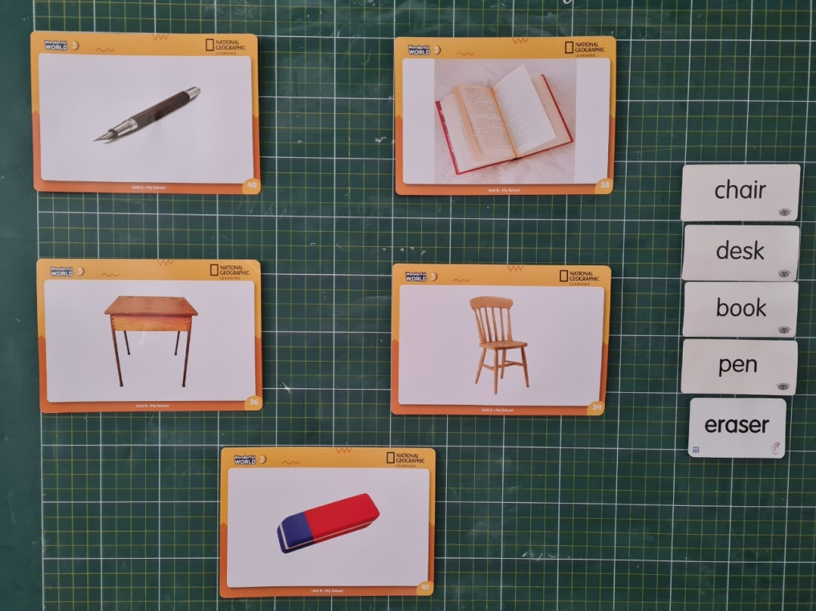

3.2 Trò chơi Rub out and remember
- Cách tiến hành:
+ Bước 1: Giáo viên viết các từ vựng và nghĩa của chúng lên bảng.
+ Bước 2: Giáo viên cho học sinh lặp lại và xóa dần các từ Tiếng Việt hay Tiếng Anh (có thể xóa theo thứ tự hoặc không theo thứ tự).
+ Bước 3: Giáo viên chỉ vào chỗ trống8 vừa xóa để kiểm tra mức độ ghi nhớ của học sinh. Cứ tiếp tục làm như vậy đến khi tất cả các từ được xóa đi.
+ Bước 4: Giáo viên cho học sinh viết lại từ Tiếng Anh bên cạnh nghĩa tiếng Việt hoặc nghĩa tiếng Việt bên cạnh từ Tiếng Anh.
+ Bước 5: Tổng kết trò chơi, khen học sinh viết đúng và nhớ từ.
- Hiệu quả mang lại:
+ Trò chơi Rub out and remember không chỉ giúp học sinh ôn lại cách phát âm mà còn giúp học sinh nhớ cách viết từ.
+ Giúp học sinh tăng khả năng tập trung vào các từ vựng.
- Ví dụ: Khi dạy bài Unit 6 – How many lessons do you have today? – Lesson 1 (sách Tiếng Anh 5) về chủ đề School subjects, tôi sử dụng trò chơi này để giúp học sinh ghi nhớ các từ vựng trong hoạt động Check vocabulary. Tôi viết các từ: Maths, Vietnamese, Science, Music, Art, PE, English, IT…và nghĩa Tiếng Việt bên cạnh. Học sinh đọc to từ Tiếng Anh, giáo viên xóa dần các từ đó và chỉ vào từ Tiếng Việt để học sinh đọc lại từ Tiếng Anh. Sau đó tôi mời học sinh lên viết lại các từ Tiếng Anh.
3.3 Trò chơi Jumbled words
- Cách tiến hành:
+ Bước 1: Giáo viên gắn các từ bị xáo trộn chữ cái lên bảng (có thể sử dụng chữ cái, thẻ chữ, viết bảng…).
+ Bước 3: Phổ biến luật chơi (chơi theo đội/ nhóm hoặc cá nhân).
+ Bước 4: Học sinh sắp xếp lại các chữ cái thành từ đúng.
+ Bước 5: Tổng kết trò chơi.
- Hiệu quả mang lại:
+ Trò chơi Jumbled words giúp học sinh nhớ cách viết từ.
+ Rèn kĩ năng ghi nhớ chính xác, nhớ lâu và phản xạ nhanh.
+ Tạo hứng thú cho học sinh.
- Ví dụ: Khi dạy Unit 0 – Colours (Sách Wonderful World 3), tôi sử dụng trò chơi này để củng cố các từ vựng về chủ đề màu sắc trong hoạt động Wrap up. Tôi gắn các chữ cái của từ bị xáo trộn lên bảng. Học sinh sắp xếp lại các chữ cái đó để tạo thành từ đúng. Học sinh nào xếp đúng và nhanh nhất sẽ giành chiến thắng. Lượt chơi 1 học sinh sắp xếp các từ: red, blue, yellow, pink, green. Lượt 2 học sinh tiếp tục sắp xếp các từ chỉ màu sắc khác.

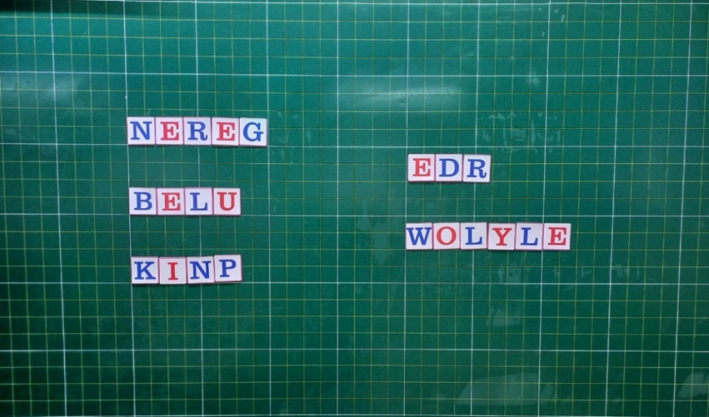

3.4. Trò chơi Monster
- Cách tiến hành:
+ Bước 1: Phổ biến luật chơi
+ Bước 2: Giáo viên chiếu lần lượt các tranh tương ứng với các từ mà học sinh vừa học, xen kẽ với các tranh đó là ảnh Monster (quái vật).
+ Bước 3: Học sinh đọc to từ vựng tương ứng với tranh, còn khi thấy Monster (quái vật) thì học sinh biểu cảm sợ hãi và im lặng, không đọc từ.
+ Bước 4: Tổng kết, nhận xét về trò chơi.
- Hiệu quả mang lại:
+ Trò chơi Monster giúp rèn phản xạ bật từ nhanh cho học sinh.
+ Tạo hứng thú cho học sinh từ hoạt động quen thuộc “Look and Say”.
+ Học sinh có cơ hội rèn luyện “body language” (ngôn ngữ hình thể)
+ Rèn tính tự tin cho học sinh.
- Ví dụ: Khi dạy Unit 10: My favourite sport – (Sách Wonderful World 3) về chủ đề Sports, tôi cho học sinh luyện tập những từ vựng về các môn thể thao như: football, basketball, tennis, baseball, hockey.

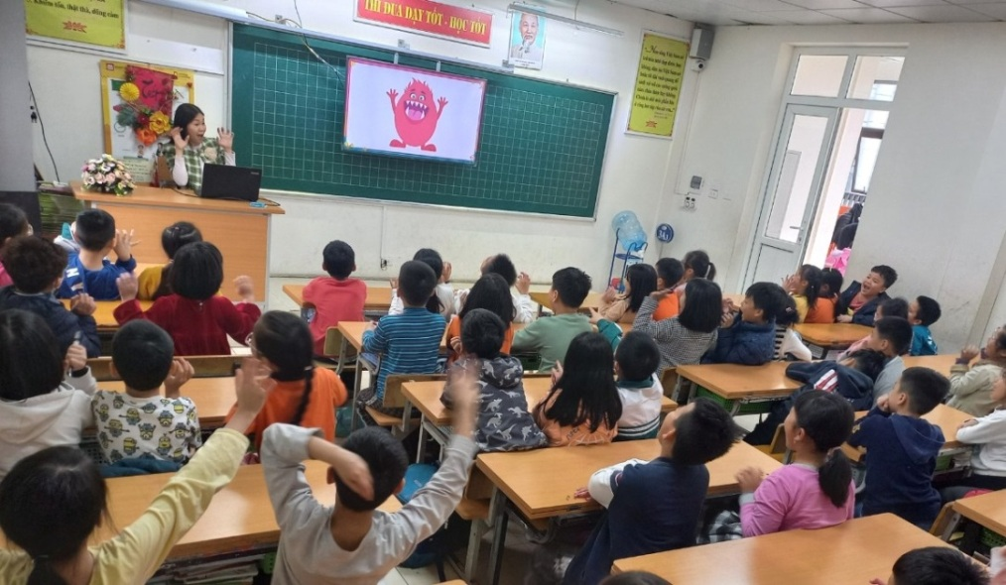
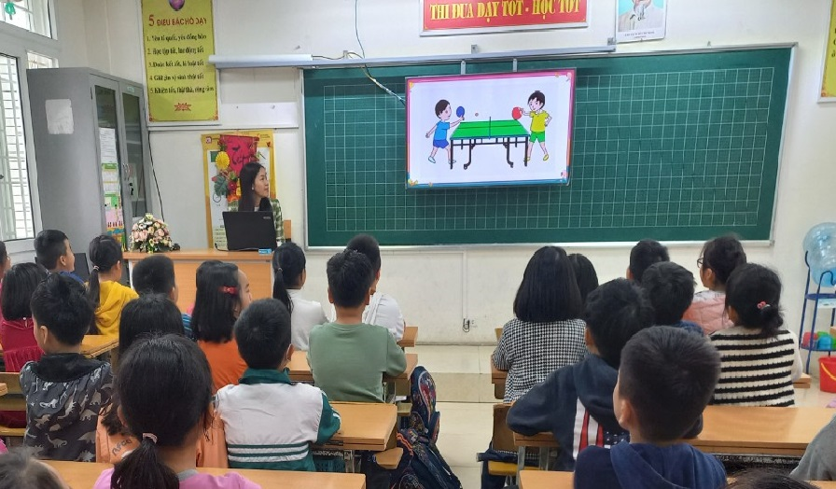

3.5. Trò chơi Hidden picture
- Cách tiến hành:
+ Bước 1: Giáo viên phổ biến luật chơi.
+ Bước 2: Giáo viên chiếu trên màn hình một số mảnh ghép được đánh số 1, 2, 3, 4… Ẩn dưới các mảnh ghép là những câu hỏi về từ vựng.
+ Bước 3: Học sinh chọn mảnh ghép và trả lời câu hỏi tương ứng để mở dần bức tranh được giấu kín.
+ Bước 4: Tổng kết trò chơi.
- Hiệu quả mang lại:
+ Giúp học sinh ghi nhớ từ một cách dễ dàng qua các hình ảnh.
+ Kích thích khả năng khám phá và sự ham học hỏi của học sinh.
+ Tạo hứng thú và môi trường học tập tích cực cho học sinh.
- Ví dụ: Khi dạy Unit 10 – What are you going to do on Sports Day? – Lesson 2 (Sách Tiếng Anh 5) tôi sử dụng trò chơi này để học sinh thực hành các từ vựng về chủ đề Sports trong hoạt động Practice. Tôi chiếu các mảnh ghép trên màn hình. Học sinh lựa chọn mảnh ghép, quan sát tranh trên màn hình và trả lời câu hỏi để tìm ra từ về môn thể thao tương ứng.

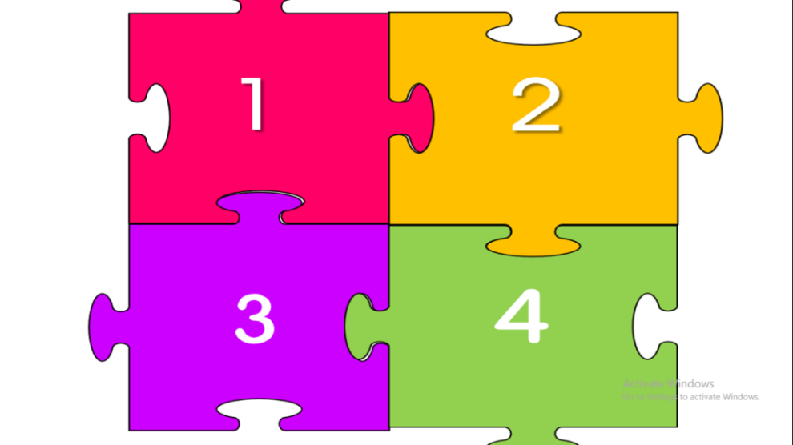

3.6. Trò chơi Who wants to be a millionaire?
- Cách tiến hành:
+ Bước 1: Giáo viên phổ biến luật chơi.
+ Bước 2: Giáo viên chiếu các câu hỏi trắc nghiệm theo thứ tự từ dễ đến khó với giao diện, hình ảnh, âm thanh đặc trưng của chương trình truyền hình “Ai là triệu phú?”.
+ Bước 3: Học sinh xung phong trả lời câu hỏi để có được những tấm séc như trong một “game show” thật sự.
+ Bước 4: Tổng kết trò chơi.
- Hiệu quả mang lại:
+ Các câu hỏi ở hình thức trắc nghiệm giúp học sinh được thử thách bản thân nhưng không phải chịu áp lực về tâm lý như các câu hỏi tự luận. Chính vì thế học sinh ghi nhớ từ hiệu quả hơn.
+ Hình thức câu hỏi trắc nghiệm của trò chơi này cũng giúp giáo viên có thể đưa ra được nhiều câu hỏi trong thời gian ngắn, từ đó kiểm tra được nhiều từ vựng hơn.
+ Trò chơi dựa theo chương trình truyền hình được yêu thích giúp tăng động cơ học tập của học sinh, khiến các em đều hào hứng muốn tham gia.
- Ví dụ: Khi dạy bài Unit 2 – My school – Lesson 3 (Task 1, 2, 3), sách Wonderful World 3, tôi sử dụng trò chơi “Who wants to be a millionaire?” để luyện tập và khắc sâu các từ vựng trong hoạt động Wrap up. Tôi chiếu trên màn hình ảnh các đồ dùng học tập như: pen, pencil, ruler, rubber, book...và 4 phương án để học sinh lựa chọn. Học sinh trả lời đúng sẽ nhận được tấm séc tương ứng với số điểm của câu hỏi đó. Ở trò chơi này tôi đã biến những câu hỏi trắc nghiệm nhàm chán thành những câu hỏi thú vị mà học sinh nào cũng muốn được trả lời.

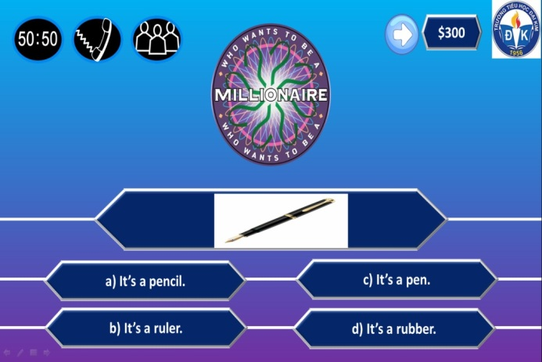 | 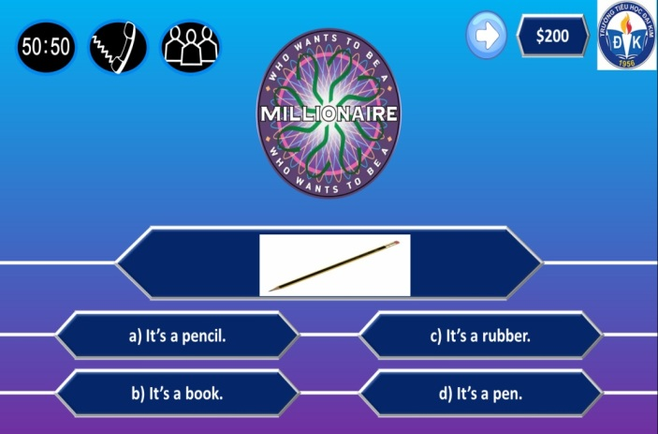
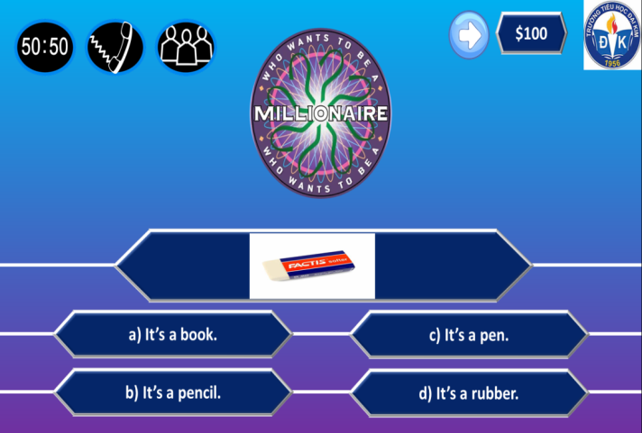 | 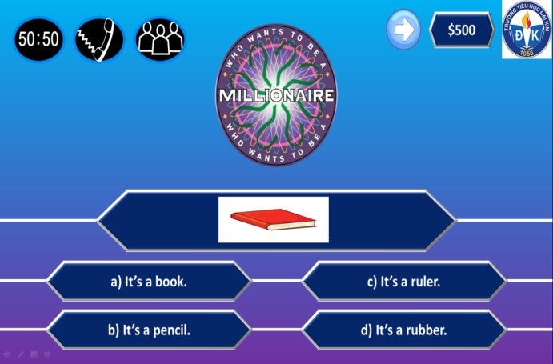

3.7. Songs (Các bài hát)
- Cách tiến hành
+ Bước 1: Cho học sinh nghe bài hát một lần, giáo viên hỏi tên bài hát, học sinh trả lời.
+ Bước 2: Cho học sinh đọc lời bài hát hoặc nghe bài hát với lời hiện lên cùng bài hát trên màn hình.
+ Bước 3: Học sinh hát theo (có thể kết hợp vận động cơ thể)
- Hiệu quả mang lại
+ Bài hát Tiếng Anh với giai điệu hay là chìa khóa mở ra niềm yêu thích học tập của học sinh. Các em sẽ thấy việc học Tiếng Anh đỡ căng thẳng hơn, thú vị hơn. Đặc biệt, các bài hát đi kèm với video hình ảnh đáng yêu, nhiều màu sắc sẽ giúp học sinh hào hứng hơn khi học tiếng Anh.
+ Bài hát Tiếng Anh giúp học sinh học từ nhanh hơn và nhớ lâu hơn. Các bài hát tiếng Anh có thể thay thế cho các bài nghe hay đoạn hội thoại đơn giản trong sách mỗi khi các em học tiếng Anh. Khi nghe nhạc, học sinh có thể hát theo và bắt chước cách phát âm của người hát. Đây chính là phương pháp “shadowing” nổi tiếng trong việc học tiếng Anh giúp các con giao tiếp như người bản xứ.
+ Các bài hát Tiếng Anh giúp học sinh được tiếp cận với nhiều nền văn hóa đa dạng hơn. Lời của các bài hát tiếng Anh thường nói nhiều tới văn hóa của các quốc gia nói Tiếng Anh. Ví dụ, trong bài hát Old MacDonald had a farm, học sinh sẽ được làm quen với văn hóa trang trại, làm vườn của nước Mỹ. Các bài hát tiếng Anh giống như một cửa sổ để các con làm quen với văn hóa các nước khác, cho các con thấy một cách tự nhiên người Anh và người Mỹ sống như thế nào và cách họ nghĩ về thế giới. Việc học sinh hiểu văn hóa của các nước nói Tiếng Anh cũng góp phần giúp các em học ngôn ngữ đó tốt hơn.
- Ví dụ:
+ Khi dạy Unit 7 – My favourite sport (Sách Wonderful World 3) về chủ đề Sports tôi cho học sinh học bài hát Do you like sports? (Đây là link bài hát: https://www.google.com.vn/search?q=do+you+like+soccer+song&sxsrf=APwXEdf-YgP61lXnkRIo7C6q_GS8qnR7-w%3A1681011477237&source)
Lời bài hát:
Do you like baseball? Yes, I do.
Do you like baseball? – Yes, I do.
Can you kick and hit? Can you bounce and catch?
Do you like baseball? – Yes, I do.

Do you like soccer? – Yes, I do.
Do you like soccer? – Yes, I do.
Can you kick the ball? Can you kick the ball?
Do you like soccer? – Yes, I do.

Do you like basketball? – Yes, I do.
Do you like basketball? – Yes, I do.
Can you bounce the ball? Can you bounce the ball?
Do you like basketball? – Yes, I do.

Do you like tennis? – Yes, I do.
Do you like tennis? – Yes, I do.
Can you hit the ball? Can you hit the ball?
Do you like tennis? – Yes, I do.
Sau khi hát bài Do you like sports? Học sinh ghi nhớ được các từ chỉ môn thể thao như: baseball, soccer, basketball, tennis và các từ chỉ hoạt động thuộc chủ đề thể thao như: kick, hit, bounce, catch. Đồng thời học sinh cũng phát âm chuẩn các từ đó.

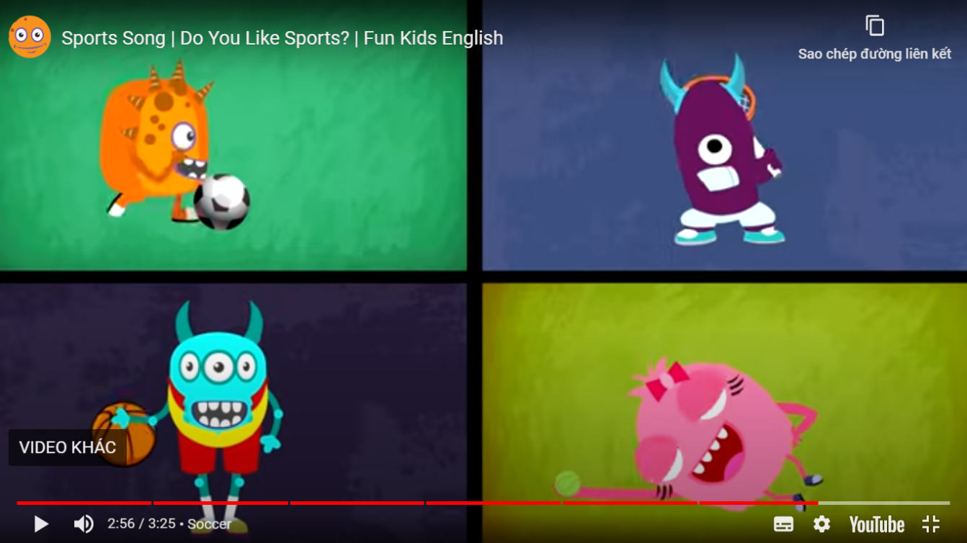

+ Khi dạy Unit 9 – My favourite food (Sách Wonderful World 3) về chủ đề food and drinks, tôi cho học sinh nghe và hát bài hát Fruit-Veggie ABC (Đây là link bài hát: https://www.youtube.com/watch?v=rGyMk4yvyC0)
Lời bài hát:
Juicy, fruity fruit ABC, ABC
Fresh and healthy veggie ABC, ABC
Let’s find some fruits
And let’s find some veggies
We love fruit and veggie ABC, ABC
A-apple, B-banana, C-carrot, D-dragon fruit, E-eggplant, F-fig, G-grape, H-honeydew, I-iceberg lettuce, J-jackfruit, K-kiwi, L-lemon, M-mushroom, N-nectarine, O-onion, P-pineapple, Q-quince, R-raspberry, S-strawberry, T-tomato, U-ugli fruit, V-vanilla, W-watermelon, X-ximenia, Y-yuzu, Z-zucchini
Bài hát giúp học sinh được ôn tập và học các từ chỉ hoa quả và rau củ bắt đầu bằng các chữ cái trong bảng chữ cái ABC. Với giai điệu sôi động, học sinh rất hào hứng hát theo và ghi nhớ từ vựng hiệu quả. Sau bài hát tôi cho học sinh thi kể lại các từ chỉ hoa quả và rau củ xuất hiện trong bài hát. Tổ nào kể được nhiều hơn thì tổ đó giành chiến thắng.
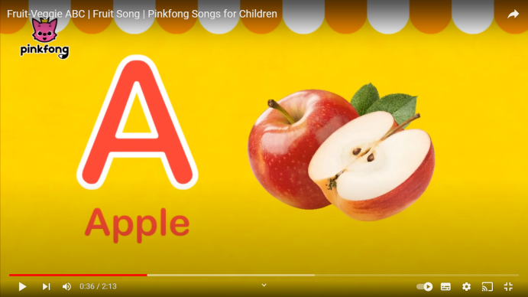 | 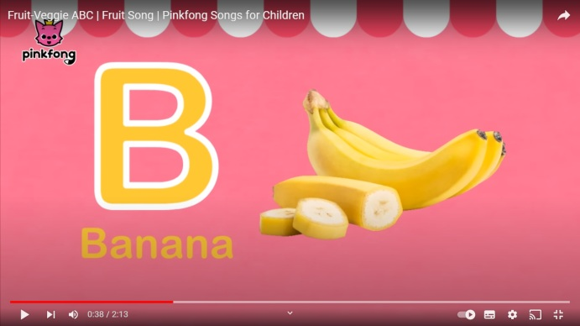
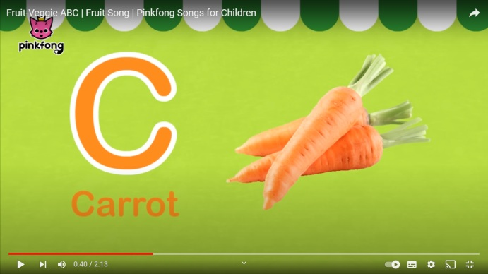 | 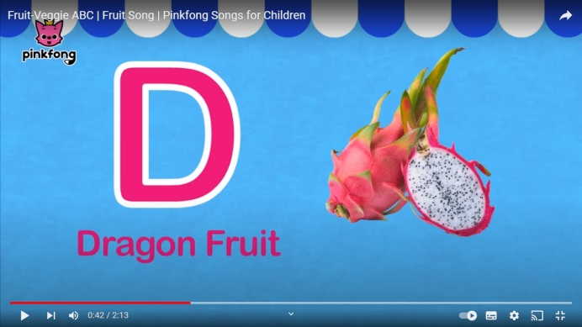

+ Khi dạy Unit 10 – Our world (Sách Wonderful World 3) về chủ điểm Nature, tôi cho học sinh tập hát bài Nature and animals. (Đây là link bài hát: https://www.google.com/search?q=nature+and+animals+songs&sxsrf=APwXEdcOrpzl9IZW6sZpKepYKNGQWF86Rw:1681051216567&source=lnms&tbm)
Lời bài hát:
What do you see? What do you see?
I see the sky. I see the sky.
What do you see? What do you see?
I see the sun. I see the sun.
What do you see? What do you see?
I see a river. I see a river.

What do you see? What do you see?
I see a mountain. I see a mountain.
What do you see? What do you see?
I see the moon. I see the moon.
What do you see? What do you see?
I see the star. I see the star.

What do you see? What do you see?
I see a tree. I see a tree.
What do you see? What do you see?
I see a rainbow. I see a rainbow.
What do you see? What do you see?
I see a flower. I see a flower.

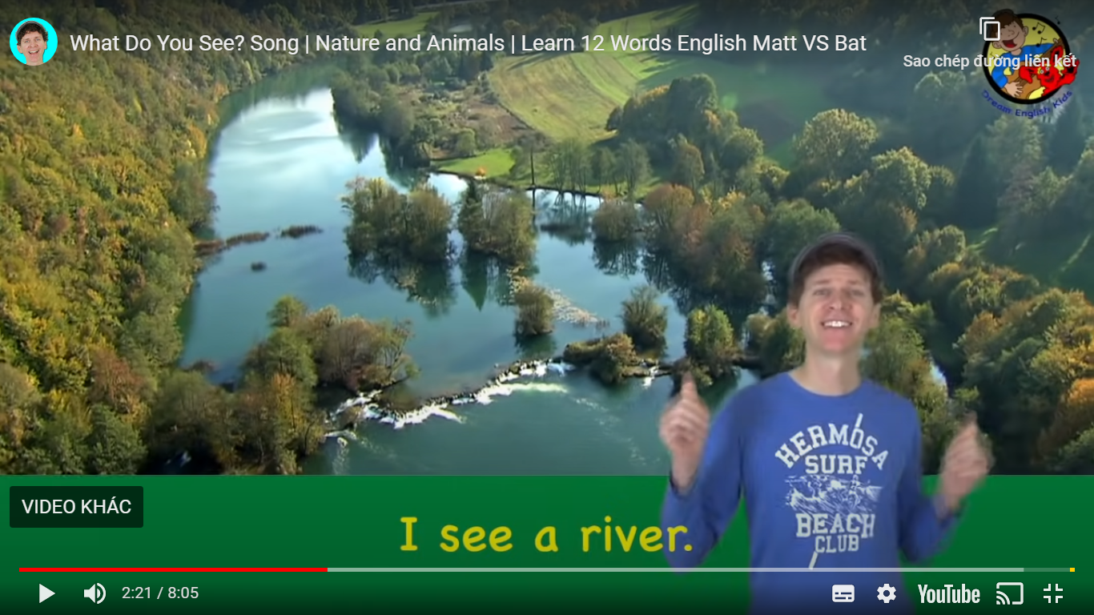

- Điều kiện thực hiện
a. Về phía giáo viên:
- Giáo viên cần nắm chắc nội dung bài dạy.
- Sáng tạo, biết linh hoạt lựa chọn và vận dụng trò chơi phù hợp với từng bài.
- Hiểu tâm lý lứa tuổi học sinh tiểu học.
- Có kĩ năng ứng dụng công nghệ thông tin.
b. Về phía học sinh:
- Ham học hỏi và yêu thích khám phá.
- Có ý thức kỉ luật tốt, có tinh thần chơi mà học, học mà chơi.
c. Về phía nhà trường:
- Tạo điều kiện để giáo viên được trao đổi, sáng tạo và áp dụng các trò chơi mới vào giảng dạy.
- Tạo điều kiện về đồ dùng dạy học, cơ sở vật chất cho từng trò chơi như: phấn trắng, phấn màu, thẻ từ, máy tính, máy chiếu…

III. KẾT QUẢ, KHUYẾN NGHỊ, ĐỀ XUẤT:

1. Kết quả đạt được sau khi áp dụng biện pháp:
* Về phía học sinh:
- Học sinh ghi nhớ từ vựng tốt hơn, các em thấy việc học từ vựng trở nên thú vị hơn.
- Học sinh hào hứng với việc học Tiếng Anh hơn và vận dụng tốt từ vựng vào các kĩ năng nghe, nói, đọc, viết.
- Học sinh tự tin hơn, rèn được kĩ năng hợp tác.
- Học sinh có thêm hiểu biết về văn hóa của các nước nói Tiếng Anh nên thuận lợi hơn trong việc học ngôn ngữ.
* Về phía giáo viên:
- Gây được hứng thú với học sinh, nâng cao chất lượng giảng dạy bộ môn Tiếng Anh.
- Hỗ trợ được cho các môn học khác: toán, khoa học...
* Về phía phụ huynh học sinh:
- Yên tâm về chất lượng dạy học của bộ môn, tin tưởng vào giáo viên và nhà trường.
- Việc phụ huynh hỗ trợ con ôn tập từ vựng ở nhà cũng trở nên dễ dàng và thuận lợi hơn.
* Về phía BGH nhà trường:
- Học sinh yêu thích môn học nên chất lượng giáo dục của nhà trường được cải thiện.
- Thuận lợi hơn cho Ban giám hiệu trong việc quản lý chất lượng giáo dục môn học.

Một số hình ảnh minh họa về kết quả của việc áp dụng một số biện pháp
giúp học sinh lớp 3 trường Tiểu học Đại Kim học từ vựng hiệu quả hơn bằng các trò chơi và bài hát Tiếng Anh

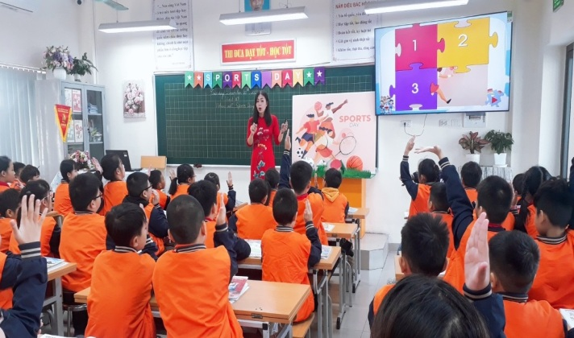 | 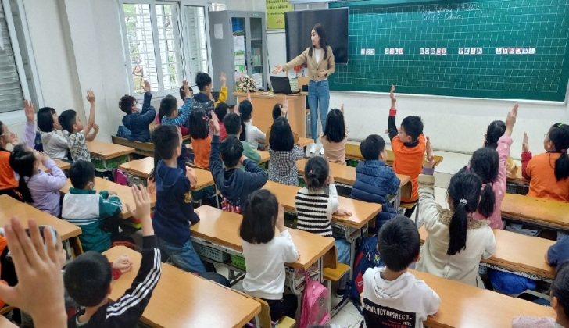
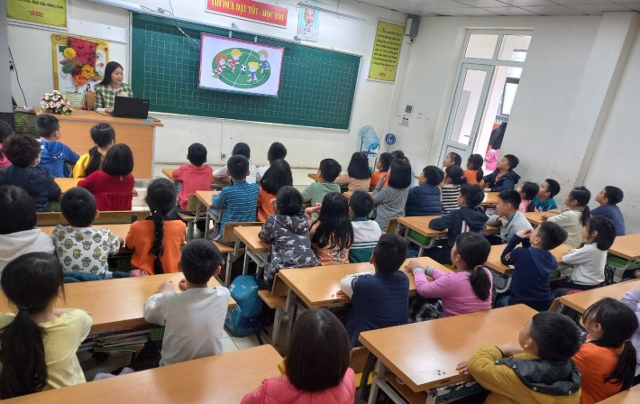 | 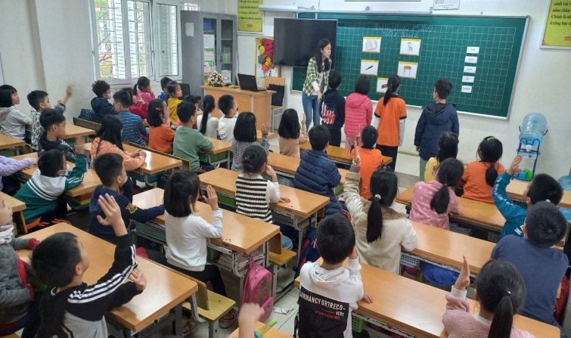
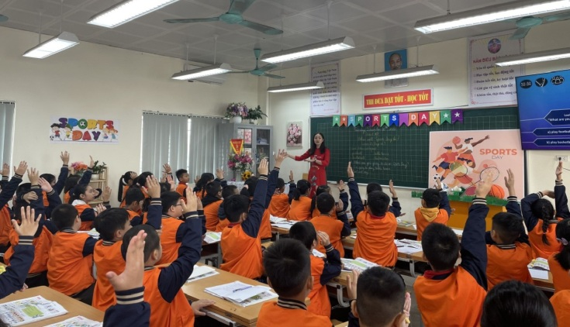

2. Khuyến nghị:
a) Đối với giáo viên.
- Cần nhận thức được lợi ích của việc sử dụng các trò chơi trong dạy từ vựng.
- Cần chủ động tìm tòi, khám phá, trải nghiệm các trò chơi mới để mỗi giờ học luôn được các em học sinh đón chờ với sự háo hức, mong đợi.
- Luôn động viên học sinh để các em nâng cao tinh thần tự học, tự giác thu nạp kiến thức, đặc biệt là làm giàu vốn từ vựng của bản thân.
- Nêu cao tinh thần, ý thức, trách nhiệm trong công việc của mình.
b) Đối với học sinh.
- Có ý thức học tập, rèn luyện một cách chủ động học tập mọi lúc, mọi nơi.
- Hiểu rằng vốn từ vựng cần phải tích lũy dần mỗi ngày một chút, từ đó các em học sinh có thói quen học từ vựng hàng ngày.
3. Đề xuất:
- Sở Giáo dục và Đào tạo Thành phố Hà Nội, Phòng Giáo dục và Đào tạo Quận Hoàng Mai thường xuyên tổ chức các lớp tập huấn, các chuyên đề bồi dưỡng phương pháp dạy từ vựng cho giáo viên để chúng tôi có thêm cơ hội học tập, trao đổi kinh nghiệm với nhau.
- Trang bị thêm các trang thiết bị đồ dùng hiện đại…để tạo điều kiện thuận lợi cho giáo viên trong quá trình công tác và giảng dạy.

Trên đây là một biện pháp được đúc rút từ thực tiễn giảng dạy của tôi. Vì biện pháp thực hiện dựa trên kinh nghiệm của bản thân nên vẫn còn những hạn chế nhất định, tôi rất mong nhận được ý kiến đóng góp của bạn bè đồng nghiệp và các cấp lãnh đạo để đề tài ngày một hoàn thiện hơn.

Tôi xin chân thành cảm ơn!
Xác nhận của thủ trưởng đơn vị | Hà Nội, ngày 09 tháng 04 năm 2023  Tôi xin cam đoan đây là SKKN của mình viết, không sao chép của người khác.  Người viết  Nguyễn Thị Khánh Duyên

TÀI LIỆU THAM KHẢO

- Sách Wonderful world 3 – Student’s book.
- Sách Wonderful world 3 – Workbook.
- Sách Wonderful world 3 – Lesson Planner.
- Một số quyển Tạp chí giáo dục.
- Một số tài liệu hướng dẫn phương pháp viết sáng kiến kinh nghiệm.
- Sổ tay người dạy Tiếng Anh - Tứ Anh, Phan Hà – NXB Giáo dục
- Dạy Tiếng Anh như thế nào? – Jeremy Harmer – NXB Longman
- Một số video trên Youtube

